9、ViewPager的适配器不建议直接接受IamgeView的集合作为数据源，这样视图资源不能回收，内存占用率高，大图甚至有溢出危险，考虑优化。

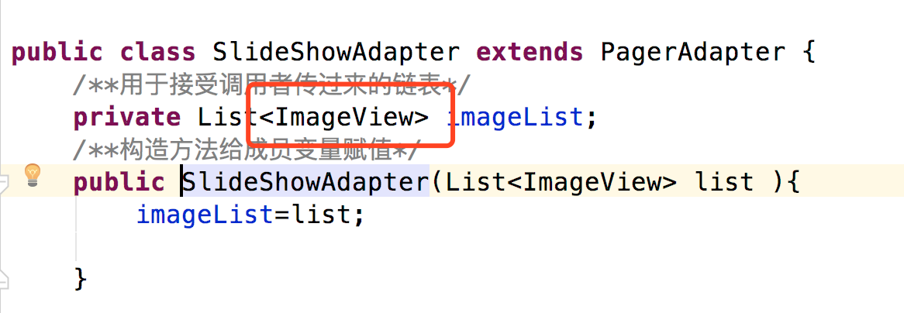

10、全局变量如果只有一次初始化可以直接申明时初始化，不用单独写方法初始化

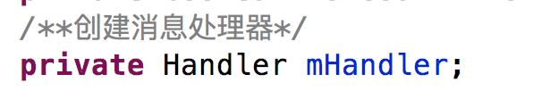

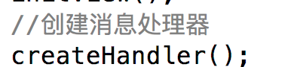

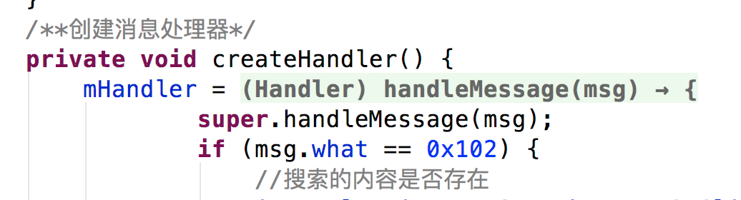

11、点击事件可以在Activity中绑定，具体执行的业务逻辑可以抽离

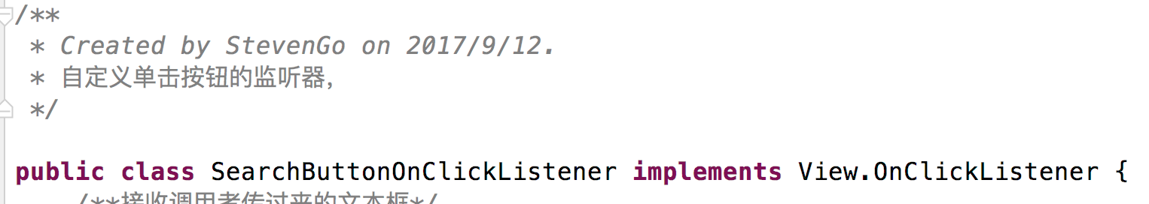

12、如果不用sqlite，你还能想到什么方法缓存数据？

13、实现通过拼音搜索